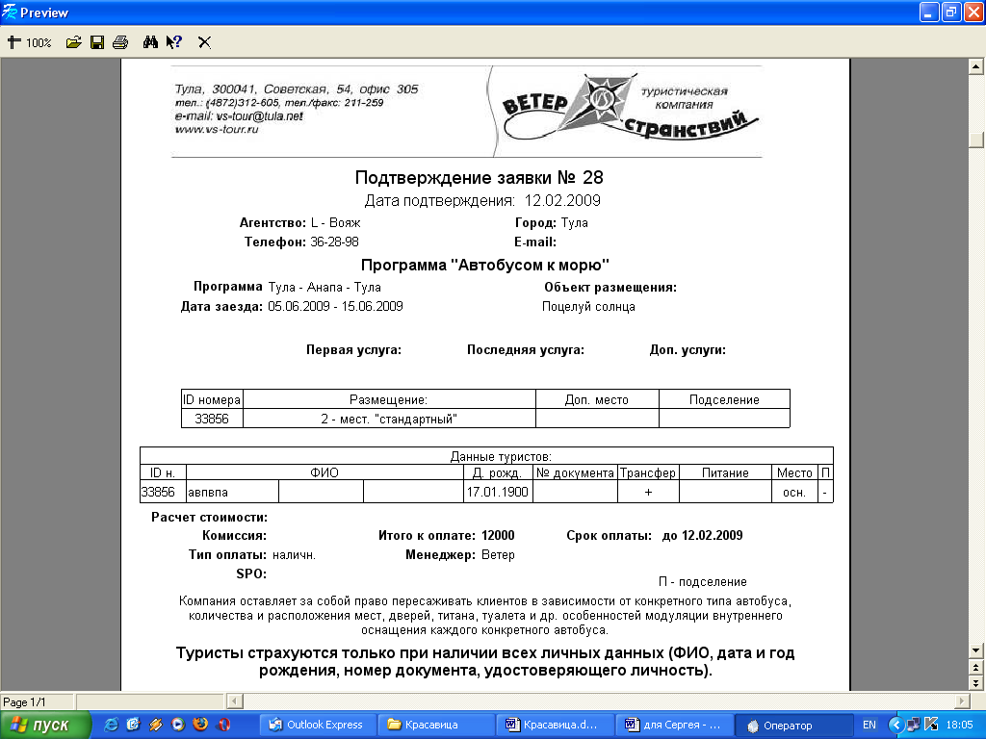

Св-во о гос. регистрации юр. лица 71 № 001645275 от 08.05.2007 г.  ИНН / КПП 7106076605/710601001  р/c 40702810802490000176 к/с 30101810800000000726 БИК 047003726 в Советском отделении Филиала ТРУ ОАО «МИнБ» г. Тула  Юридический адрес : 300041 г.Тула, ул. Красноармейский пр., д. 7 оф. 405-а  Тел./факс: (4872) 253-139, 253-138  www.vstur.ru e-mail: vs-tour@tula. net , vs-tour@yandex. ru | 
Сергей, нужно заменить шапку на:

И добавить в подтверждение заявки, если это возможно строку «место в автобусе».

